ENGENHARIA DE SOFTWARE

Diagramas de Casos de Uso e de Fluxo
Guia de orientação para o projeto do sistema

OBJETIVO: transformar as funcionalidades já descritas pelo grupo em representações visuais simples, que mostrem quem usa o sistema e como cada funcionalidade acontece passo a passo.

O que será acrescentado ao projeto?
- Os documentos de detalhamento das funcionalidades já produzidos continuam fazendo parte da entrega.
- Agora, o grupo deverá criar diagramas de casos de uso para mostrar os usuários e as funcionalidades do sistema.
- Também deverá criar diagramas de fluxo para mostrar o caminho percorrido em funcionalidades importantes.
- Os diagramas devem ser simples, legíveis e coerentes com o que já foi escrito pelo grupo.
IMPORTANTE: o objetivo não é fazer UML completa ou um desenho “bonito”. O objetivo é comunicar com clareza como o sistema funciona.

1. Diagrama de casos de uso
Um diagrama de casos de uso responde principalmente a duas perguntas: quem usa o sistema? e o que essa pessoa pode fazer?
Exemplo: no sistema da biblioteca, o Bibliotecário pode realizar empréstimos e devoluções de livros.

Elementos que vamos utilizar
Elemento | O que representa | Exemplo
Ator | Pessoa ou tipo de usuário que interage com o sistema. | Bibliotecário, aluno, administrador
Caso de uso | Uma ação ou funcionalidade oferecida pelo sistema. | Realizar empréstimo de livro
Ligação | Indica que um ator participa daquele caso de uso. | Bibliotecário — Realizar empréstimo
«include» (opcional) | Indica uma atividade necessária dentro de outra. Use somente quando ajudar a entender. | Verificar disponibilidade do livro
Para este trabalho, não é necessário usar recursos avançados de UML. Um ator, os principais casos de uso e as ligações entre eles já são suficientes na maioria dos projetos.

Como construir
1 | Liste os usuários | Quem realmente utiliza o sistema? Evite colocar “banco de dados” ou “tela” como ator.
2 | Liste as ações | Transforme as funcionalidades já descritas em ações: “Cadastrar cliente”, “Realizar pedido”, “Cancelar reserva”.
3 | Ligue usuários e ações | Mostre quais funcionalidades cada ator pode realizar.
4 | Simplifique | Não coloque detalhes de telas, botões ou campos no diagrama. Esses detalhes ficam no documento da funcionalidade.

Exemplo: realizar empréstimo de livro
- Ator: Bibliotecário.
- Caso de uso principal: Realizar empréstimo de livro.
- Ações necessárias que podem aparecer como «include»: verificar situação do usuário, verificar disponibilidade do livro e registrar empréstimo.
Regra prática: escreva os casos de uso com verbos no infinitivo: Cadastrar, Consultar, Realizar, Cancelar, Atualizar, Emitir...

2. Diagrama de fluxo
O diagrama de fluxo mostra a sequência de passos de uma funcionalidade, incluindo decisões e caminhos alternativos. Ele responde à pergunta: “o que acontece do início ao fim?”

Símbolos que vamos utilizar
Forma | Significado | Exemplo
Oval / retângulo arredondado | Início ou fim do fluxo. | Início / Fim
Retângulo | Uma ação realizada por uma pessoa ou pelo sistema. | Sistema registra o empréstimo
Losango | Uma pergunta ou decisão com caminhos diferentes. | Livro disponível?
Seta | Indica a ordem e o sentido do fluxo. | Passo A → Passo B

Como construir
1 | Escolha uma funcionalidade | Use uma das funcionalidades que o grupo já detalhou.
2 | Defina o início | Qual ação inicia o processo? Ex.: bibliotecário informa o usuário.
3 | Organize o caminho normal | Coloque os passos em ordem até a conclusão.
4 | Encontre as decisões | Onde existe “se”, “pode?”, “tem?”, “está disponível?”. Transforme isso em losangos.
5 | Mostre os caminhos alternativos | Toda decisão deve indicar o que acontece em cada resposta relevante (por exemplo, Sim/Não).
6 | Finalize | Todo caminho deve chegar a um resultado ou ao fim do processo.

Exemplo em texto antes de desenhar
- Início.
- Bibliotecário informa o usuário.
- Sistema verifica a situação do usuário.
- Usuário pode pegar livro emprestado? Se não, informar a restrição e finalizar.
- Bibliotecário informa o livro.
- Sistema verifica a disponibilidade.
- Livro está disponível? Se não, informar indisponibilidade e finalizar.
- Sistema registra o empréstimo, gera a data de devolução e confirma a operação.
- Fim.
DICA: primeiro escreva o fluxo em uma lista numerada. Só depois transforme a lista em formas e setas.

3. Exemplo completo — Sistema de biblioteca
Casos de uso mostram quem faz o quê; fluxos mostram como a funcionalidade acontece.
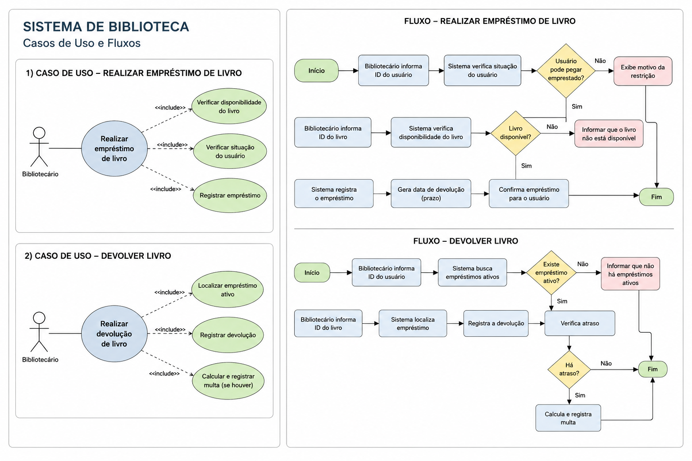
Figura de exemplo: duas funcionalidades do sistema de biblioteca — realizar empréstimo e devolver livro.

4. O que o grupo deverá entregar
A entrega desta etapa deve ser anexada aos documentos de detalhamento das funcionalidades que o grupo já produziu.
Item | O que entregar
Documentos anteriores | Detalhamento das funcionalidades do sistema, revisados se necessário.
Diagramas de casos de uso | No mínimo 2 diagramas simples, referentes a funcionalidades importantes do projeto. Se várias funcionalidades couberem claramente em um único diagrama, o grupo pode agrupá-las.
Diagramas de fluxo | No mínimo 2 fluxos, preferencialmente das mesmas funcionalidades escolhidas para os casos de uso.
Identificação | Nome do projeto, integrantes e turma em todos os arquivos ou na capa da entrega.

Checklist antes de entregar
☐ Os nomes das funcionalidades são os mesmos ou estão coerentes com os documentos anteriores.
☐ Os atores representam pessoas ou tipos de usuários reais do sistema.
☐ Os casos de uso são escritos como ações (verbo + complemento).
☐ O diagrama de caso de uso não está cheio de detalhes de tela ou campos.
☐ O fluxo possui início e fim.
☐ As ações estão em uma ordem compreensível.
☐ As decisões importantes aparecem como perguntas e possuem caminhos identificados.
☐ Não existem setas “soltas” nem caminhos que terminem sem explicação.
☐ Os textos podem ser lidos sem ampliar excessivamente a imagem.
☐ O grupo consegue explicar oralmente os diagramas que criou.

Ferramentas sugeridas
Os diagramas podem ser feitos em qualquer ferramenta que permita usar formas, textos e setas. Exemplos: diagrams.net (draw.io), Google Apresentações/Desenhos, PowerPoint, Canva ou ferramenta semelhante. O grupo também pode desenhar à mão, desde que o resultado esteja legível e seja digitalizado/fotografado adequadamente.
O diagrama deve explicar o sistema. Se o grupo precisar explicar o desenho inteiro para que ele faça sentido, provavelmente o diagrama ainda pode ser simplificado ou melhorado.

5. Planejamento rápido antes de desenhar
Use este quadro para planejar cada funcionalidade antes de abrir a ferramenta de desenho.

Funcionalidade 1
Nome da funcionalidade
Ator(es)
Passos principais
Decisões importantes
Possíveis caminhos de erro/alternativos

Funcionalidade 2
Nome da funcionalidade
Ator(es)
Passos principais
Decisões importantes
Possíveis caminhos de erro/alternativos

